**实质上类似的混合物架桥原则的示例**

虽然这个特定的例子使用了皮肤致敏数据，但提醒读者，实质上类似的混合物的架桥原则还可以应用于紫皮书中规定的其他危险性类别

**实质上类似的混合物**

考虑到以下情况:

1. 两种混合物：
2. A+B
3. C+B
4. 两种混合物中成分B的浓度基本相同；
5. (i)混合物中成分A的浓度等于(ii)混合物中成分C的浓度；
6. 成分B是一种致敏剂，成分A和C不是致敏剂；
7. 预计A和C不会影响B的致敏特性。

如果混合物(i)或(ii)已根据试验数据进行分类，那么另一种混合物可以被分类为相同的危险类别。

**背景资料:**

1. 根据现有的动物试验数据表明，成分1是皮肤致敏物质类别1。
2. 多年来，质量比1.2%-6.0%的成分1使用在产品中，未发现具有皮肤致敏性（见下表“混合物测试信息”）
3. 成分2(a)和2(b)是类似的润滑剂材料，只是粘度略有不同。成分2(a)和2(b)都已进行过动物试验，不是皮肤致敏剂。它们预计不会影响成分1的致敏性。
4. 没有数据表明其他成分是皮肤致敏剂或它们会影响成分1的致敏性。
5. 对含有成分1的产品进行了动物实验，结果都是阴性。根据收集的临床研究资料，总结如下：

**混合物测试信息：**

|  |  |  |
| --- | --- | --- |
| **产品名称** | **成分1的占比（%）** | **重复贴片测试**  **#阳性病例#经试验的** |
| 产品1 | 5.0 | 0/298 |
| 产品2 | 6.0 | 0/198 |
| 产品3 | 6.0 | 0/307 |
| 产品4 | 5.0 | 0/197 |
| 产品5 | 2.5 | 0/103 |

**总计:0/1103**

**试验混合物和实质上类似的未试验混合物的详细组成:**

|  |  |
| --- | --- |
| **未经测试混合物ii(产品6)** | |
| **成分** | **占比（%）** |
| 成分1 | 4.8 |
| 成分2（b） | 91.2 |
| 成分3 | 3.0 |
| 成分4 | 0.9 |
| 成分5 | 0.1 |

|  |  |
| --- | --- |
| **经测试混合物i(产品1)** | |
| **成分** | **占比（%）** |
| 成分1 | 5.0 |
| 成分2（a） | 91.0 |
| 成分3 | 3.0 |
| 成分4 | 0.9 |
| 成分5 | 0.1 |

**答：**

根据类似混合物(产品1)的测试数据，未经测试混合物(产品6)不分类为皮肤致敏。

**逻辑依据：**

1. 由于未提供混合物的皮肤过敏测试数据，因此不能应用物质的标准进行分类。
2. 可以考虑通过架桥原则进行分类，因为单个成分和类似的测试混合物都有足够的数据。
3. 如果分类者选择不应用架桥原则或没有足够的数据来支持架桥原则，则应考虑根据成分信息对混合物进行分类。
4. 如下图所示，可以应用实质上类似的混合物架桥原则，因为:
5. 成分B(即两种混合物中的成分1)在两种混合物中的浓度基本上是相同的

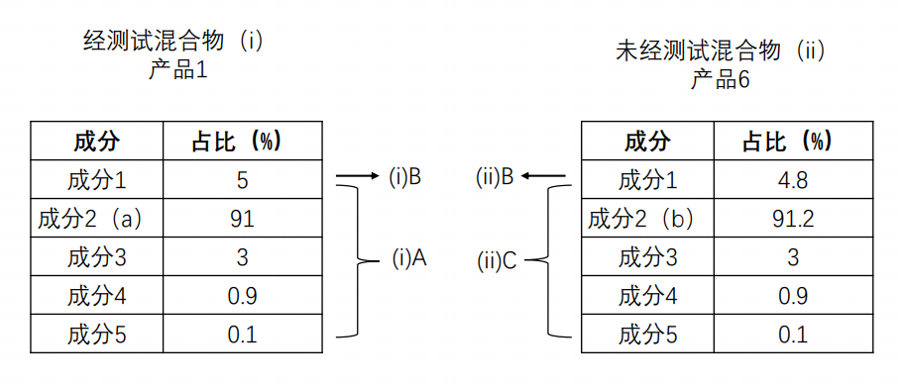

1. 成分B是致敏剂，混合物（i）中的成分A（即，成分2（a）、3、4、5）和混合物（ii）中的成分C（即，成分2（b）、3、4、5）不是致敏剂。
2. 成分A和C预计不会影响成分B的致敏性。
3. 因为产品1已经根据试验数据不分类为皮肤致敏物，所以产品6根据试验数据也不分类。

_____________________

(Ref.Doc: ST/SG/AC.10/C.4/2010/15 as amended by INF.40(20th session), annex 2)